CIRUGÍA CORONARIA

Las arterias coronarias son los vasos sanguíneos que nutren el músculo del corazón o miocardio (ilustración 1). Actualmente, la enfermedad de estas arterias sigue siendo una de las principales causas de mortalidad en el mundo y la cirugía de revascularización miocárdica es una de sus opciones de tratamiento.
La enfermedad coronaria puede ocasionar síntomas como el dolor torácico o angina, e incluso ocasionar lesiones agudas como el infarto de miocardio. En algunos casos, como los pacientes diabéticos o con lesiones crónicas, esta enfermedad puede ser asintomática, dificultando su diagnóstico.
La confirmación de la patología coronaria se realiza por técnicas de imagen como la angiografía coronaria o cateterismo cardiaco (ilustración 2). Con esta prueba se puede observar si las arterias coronarias se han estrechado u ocluido debido a la enfermedad aterosclerótica. Se considera que las lesiones coronarias son severas y requieren tratamiento percutáneo o quirúrgico cuando se observa una disminución de su diámetro o estenosis mayor al 70% (50% en la enfermedad del tronco coronario izquierdo), siempre que la arteria tenga un diámetro superior a 1,5 mm.
La decisión sobre la indicación de la cirugía se realiza en base a la valoración de un equipo multidisciplinar que incluye al equipo de Cirugía Cardiaca, Cardiología y resto de especialidades que tratan al paciente. En esta decisión terapéutica, se tiene en cuenta la complejidad de la enfermedad coronaria, las comorbilidades, la viabilidad técnica del tratamiento y la opinión del paciente.

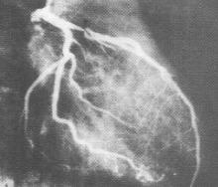
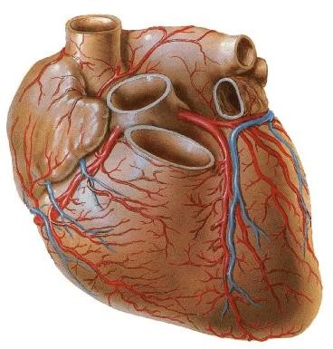
Estenosis coronaria
Cateterismo cardiaco

Ilustración 1: Anatomía cardiaca con las arterias coronarias Ilustración 2: Cateterismo cardiaco con lesión severa en la arteria descendente anterior

La cirugía de revascularización miocárdica, cirugía coronaria o cirugía de “bypasses” aortocoronarios es el procedimiento más frecuente dentro de la cirugía cardiaca, con más de 50 años de evolución. Su objetivo es mejorar la supervivencia de los pacientes y disminuir el riesgo de infarto de miocardio. En esta cirugía, no se corrige la enfermedad aterosclerótica de las arterias, sino que se lleva por otro “camino” el flujo de sangre al miocardio a través de una derivación, “puente” o “bypass” (ilustración 3). El “bypass” se realiza conectando a la arteria coronaria lesionada un injerto que aportará el flujo sanguíneo más allá de la obstrucción coronaria visualizada en el cateterismo.

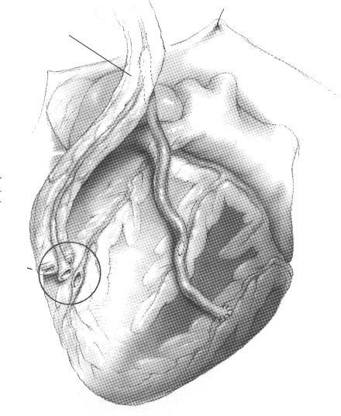
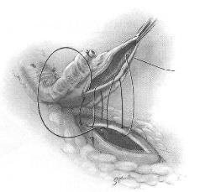
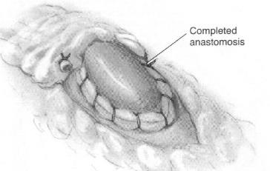
“Bypass” coronario

Ilustración 3: Cirugía coronaria con injertos de arteria mamaria
y vena safena

Se trata de una cirugía abierta, para la que es necesaria anestesia general e intubación del paciente. La técnica más habitual consiste en la apertura del tórax a nivel del esternón (esternotomía media, ilustración 4), aunque en pacientes seleccionados se puede ofrecer una técnica “mínimamente invasiva” (ilustración 5) en la que la incisión principal será a través del costado izquierdo y/o derecho.
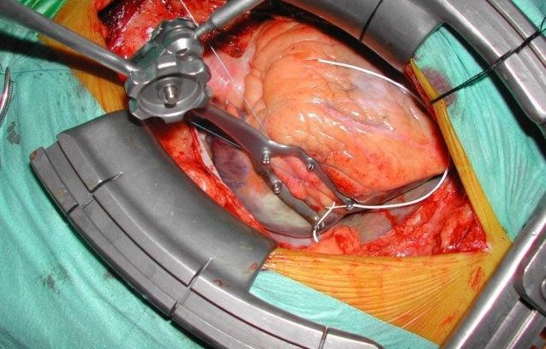

Ilustración 4: Cirugía coronaria mediante esternotomía
media y sin circulación extracorpórea.

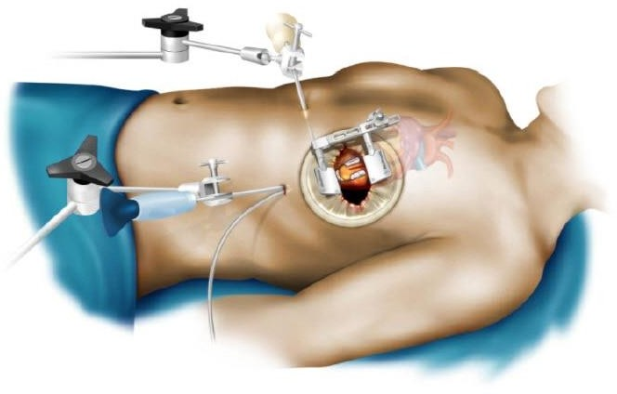

Ilustración 5: Cirugía coronaria mínimamente invasiva

El procedimiento se puede realizar con el corazón latiendo o con soporte de la máquina de circulación extracorpórea. El uso o no de circulación extracorpórea o “bomba” estará condicionado por la experiencia del equipo quirúrgico y las características del paciente, siendo necesario asegurar la revascularización completa y el buen funcionamiento de los injertos. La máquina de circulación extracorpórea suple total o parcialmente la función del corazón y del pulmón, permitiendo disminuir el daño cardiaco durante la intervención. Habitualmente, con la circulación extracorpórea también se “para” el corazón de una forma controlada con una solución llamada cardioplegia, lo que facilita la exposición de los vasos sanguíneos y la realización de los injertos o “bypasses”. La cirugía sin soporte de la circulación extracorpórea (ilustración 4) es la de elección en pacientes con calcificación severa de la aorta o enfermedad pulmonar severa, disminuyendo el riesgo de accidente cerebrovascular y las complicaciones postoperatorias.

Para realizar esta intervención, es necesario extraer injertos arteriales como las arterias mamarias o las arterias radiales, o injertos venosos, principalmente la vena safena interna, que se extrae de la pierna. La selección de un injerto u otro dependerá de las características del paciente, sus factores de riesgo, las lesiones coronarias que presente y la experiencia del equipo quirúrgico. Preferiblemente se seleccionarán injertos arteriales para realizar la cirugía, ya que estos presentan una mejor función (permeabilidad) a largo plazo, reduciendo los eventos adversos y mejorando la supervivencia de los pacientes. El número de puentes necesarios es variable según la cantidad de arterias coronarias que se tengan afectadas y el estado de las arterias donde se va a realizar la operación, ya que a veces están tan enfermas o son tan pequeñas que no se pueden operar.

Una vez realizados los injertos, en el propio quirófano se comprobará su adecuado funcionamiento midiendo sus flujos como control de calidad de la cirugía. Si se detecta algún problema técnico, se procederá a la revisión del injerto en el mismo procedimiento.

Tras confirmar que el resultado de la revascularización es el deseado, se procederá a desconectar el corazón de la máquina de circulación extracorpórea, pudiendo necesitar ayuda de medicación para favorecer la contracción y funcionamiento del corazón.

A pesar de la mejoría obtenida con la cirugía, es imprescindible que el paciente realice un control estricto de sus factores de riesgo cardiovascular (tabaco, colesterol, hipertensión, diabetes, etc) y cumpla con el tratamiento pautado tras el alta hospitalaria. Estas modificaciones del estilo de vida y la medicación ayudarán a mejorar la durabilidad/permeabilidad de los injertos y disminuirán el riesgo de progresión de la enfermedad aterosclerótica o la aparición de nuevas lesiones.

